Муниципальное казенное общеобразовательное учреждение

«Средняя общеобразовательная школа с. Ербогачен»

**Путешествие в мир химической науки**

Пивоварова Любовь Николаевна,

учитель химии

с. Ербогачен, 2025

**Актуальность**

В настоящее время в современной школе просматривается снижение внимания к химическому образованию, поэтому перед современной российской педагогической наукой стоит серьезная цель: заинтересовать школьников изучением химии, поспособствовать им в осознании важности и универсальности изучаемых естественно-научных законов, понятий, теорий; содействовать самореализации личности каждого учащегося в процессе обучения с целью дальнейшего выбора профессии и творческой самореализации.

Один из способов повышения интереса к естественным наукам является внедрение в учебно-воспитательный процесс различных современных технологий обучения. Одной из таких форм является проведение квест-игры.

Актуальность использования квестов сегодня осознаётся всеми. ФГОС нового поколения требует использования в образовательном процессе технологий деятельностного типа. Квест-игра (квест-технология) является интерактивной технологией обучения, она наиболее эффективно актуализирует познавательную активность школьника. Современные дети, в век информационных технологий, лучше усваивают знания в процессе самостоятельного добывания и систематизирования новой информации. Использование квестов способствует воспитанию и развитию качеств личности, отвечающих требованию информационного общества, раскрытию способностей и поддержке одарённости детей.

 Образовательный квест – это совершенно новая форма обучающих и развлекательных программ, с помощью которой дети полностью погружаются в происходящее, получают заряд положительных эмоций и активно включаются в деятельность, ведь что может быть увлекательнее хорошей игры [1].

Квест ([англ.](https://ru.wikipedia.org/wiki/%D0%90%D0%BD%D0%B3%D0%BB%D0%B8%D0%B9%D1%81%D0%BA%D0%B8%D0%B9_%D1%8F%D0%B7%D1%8B%D0%BA) *quest* — «[поиск](https://ru.wikipedia.org/wiki/%D0%9F%D0%BE%D0%B8%D1%81%D0%BA),) — один из способов построения сюжета в фольклорных произведениях, путешествие персонажей к определённой цели через преодоление трудностей.

В самом широком смысле слова квест – это цепочка задач, которые необходимо решить для достижения конечной цели**. Квест-игра по химии —** это**командная игра, в которой участники перемещаются по точкам и выполняют различные задания.**

**Квест -игра позволяет решать различные задачи**

- образовательную - вовлечение каждого школьника в активный познавательный процесс;

- развивающую - развитие интереса к предмету, формирование творческих способностей и научного мировоззрения, формирование навыков и умений самостоятельной работы с информацией, обобщение результатов;

-воспитательную - воспитание личной ответственности за выполнение задания, формирование коммуникативных навыков через умения работать в команде.

Решение различных теоретических, практических и экспериментальных задач по химии – это важная сторона овладения знаниями основ химической науки. Использование нестандартных методов и приемов позволяет упростить задания по химии и повысить интерес к химической науке.

Методы и приемы, используемые при проведении квеста:

- наглядные (наблюдение, рассматривание иллюстраций);

- словесные (пояснение, повторение, напоминание);

- практические (выполнение по образцу, планирование этапов выполнения работы, оценка результатов выполнения работы);

- игровые (игровые приемы).

**Практическая значимость квест-игры.**

Данное мероприятие имеет большое практическое значение. Оно может быть использовано преподавателями других образовательных учреждений для проведения мероприятий внеурочной деятельности по химии. Эта квест-игра имеет значение для обучающихся, которые собираются сдавать ЕГЭ или ОГЭ по химии, готовящихся к олимпиадам различных уровней и конкурсам.

**Цель квеста** — через конкурсные задания расширить кругозор знаний и познавательный интерес к предмету, обобщить предметные знания по химии, применить знания по химии на практике, воспитывать коммуникативные навыки

**Задачи**:

Образовательные

* обобщить и проконтролировать уровень усвоения учащимися основных знаний;
* выявить пробелы в знаниях с целью проведения работы по их устранению;
* повысить уровень химической культуры.

*Развивающие*

* развить логическое мышление через умение обобщать, анализировать, выделять основное-значимое, сравнивать;
* развивать познавательных способностей, мышления, внимания, умения использовать изученный материал для познания нового.
* Развивать творческую активность личности, способной к самореализации и нести ответственность за принятое решение.

*Воспитательные*

* воспитывать аккуратность и наблюдательность при выполнении практических заданий;
* формировать умения работать в команде;
* формировать духовно-нравственный потенциал обучающихся.

Квест по химии рассчитан на 120 минут, число игроков в команде варьируется от 4 до 6.

**Форма мероприятия**: внеклассное мероприятие по химии в рамках внеурочной деятельности.

**Технология**: игровая (квест - игра).

**Форма квеста**: кольцевая: команды движутся по цепочке от одного задания к другому, но команды стартуют с разных этапов, которые для них и будут финишными.

**Материально-техническое оснащение квеста**: конверты с заданиями, реактивы для проведения опытов, характеризующих химические свойства веществ, периодическая система химических элементов, таблица растворимости.

**Химическое лабораторное оборудование:**

1.Растворы солей: Na2CO3, KCl, BaCl2, AlCl3, ZnSO4, Pb(NO3)2.

2.Реактивы: HCl, H2SO4, NH3·H2O

3. Оборудование: штатив с исследуемыми веществами, штатив с пустыми пробирками, пипетка для отбора проб, стакан с дистиллированной водой для промывания пипетки.

**Участники: четыре команды**

**Подготовительный этап**  
Для проведения внеклассного мероприятия:   
- Предварительно обучающиеся получают задание: повторить свойства неорганических веществ, качественные реактивы на различные группы ионов;

- Команды готовят название команд и девиз;

- Преподаватель химии составляет сценарий мероприятия;

- Лаборант готовит реактивы для проведения практической части мероприятия.

Место проведения: кабинет и лаборатория химии, 4 дополнительных кабинета, холл школы.

**Основная часть**

**Ход мероприятия**:

**Ведущий:** Добрый вечер, дорогие друзья!

В мире много разных наук, но одна лишь ласкает слух.

Мы на мир открываем глаза, когда видим ее чудеса.

В мире химии мы живет и от химии многого ждем.

Ждем синтеза новых веществ, чтоб улучшался прогресс.

Как паук плетет кружева, создает она вещества.

Свойства новых веществ узнаем, всем им место в жизни найдем.

Много в химии есть волшебства, мы не ждем от нее колдовства.

Вместе будем мы мир изучать и незнания побеждать!

Автор Пивоварова Л. Н.

Добрый день, дорогие учителя, учащиеся. Мы рады Вас видеть на нашей химической квест-игре «Путешествие в мир химической науки». Химия – для многих из нас ассоциируется с чем-то необычным: взрыв, треск, изменение цвета, выделение газа, колбы, пробирки, реактивы и это нам кажется интересным. Каждый хотел бы «по химичить». Но для того, чтобы провести реакцию, необходимо знать химию. Химия – это долгий, непрерывный процесс исследования или синтеза, который длится неделями, месяцами и даже годами. Давайте вспомни некоторые великие открытия в химии.

1. За исследования механизма химических реакций, особенно за создание теории цепных реакций, Хиншелвуд и Н. Семёнов в 1956 г. были награждены Нобелевской премией по химии. Цепные реакции сейчас широко используются в медицине.

2. **Александр Михайлович Бутлеров (**1828–1886) **— российский химик-органик, академик Петербургской Академии Наук (1874).** Создал и обосновал теорию химического строения органических веществ, согласно которой свойства веществ определяются порядком связей атомов в молекулах и их взаимным влиянием.

3. В 1928 году Михаил Васильевич Лебедев получил синтетический каучук полимеризацией бутадиена под действием металлического натрия.  Позже на основе этого каучука разработал методы получения резины и резинотехнических изделий. С 1932 года по разработанной Лебедевым технологии в СССР впервые в мире начала создаваться промышленность синтетического каучука.

4.Периодическая таблица элементов (1860–1870). Дмитрий Менделеев создал периодическую систему элементов, которая стала основой для понимания химических соединений и их свойств.

А сейчас поприветствуем наших участников. В игре принимают участие 4 команды.

В качестве жюри на станциях будут учащиеся 10-11 классов.

Давайте познакомимся с командами. Команды представляют название и девиз.

1.«Кислородики». Девиз: «Кислород - газ мы вдохнули, свои знанья подтянули».

2. «Водородики». Девиз «Легкий газ наш водород, нас к победе приведет».

3. «Углекислики». Девиз «Образуется всегда при горенье СО2. Он в газировке, он в воде, он в хлебе, соде, он везде».

4. «Хлорики». «Хлор сейчас нам помогает, от микробов защищает. Хлор – очень ядовитый газ, берегитесь нас!»

Помощником в организации квеста является всезнайка Гоша Пробирочкин.

Гоша в рамках дней открытых дверей в МГУ посетил химический факультет университета и обратил внимание, что на входе в корпус находятся две статуи великих русских химиков.

Гоша в рамках дней открытых дверей в МГУ посетил химический факультет университета и обратил внимание, что на входе в корпус находятся две статуи великих русских химиков.

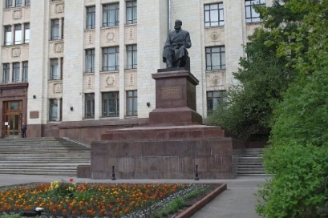 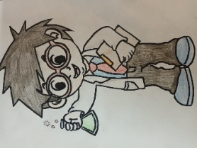

Гоша Пробирочкин

Сегодня в результате квеста вы должны собрать по буквам фамилии ученых и сказать какие великие открытие они сделали. На каждой станции вы будете получать только одну букву из фамилии ученого, и она будет согласной. Чтобы узнать гласные буквы, вы должны будете сделать дополнительное задание. За правильное выполнение задания на каждой станции вы получаете 5 баллов, за каждое невыполненное задание снимается 0,5 балла.

Для начала игры проведем жеребьевку: 1,3 команда определяют первого ученого (А.М. Бутлерова), 2 и 4 команда определяют второго ученого (Д.И. Менделеева). Старт и финиш: холл школы. Каждая команда получает маршрутный лист и двигается по станциям согласно маршрутному листу. Каждой команде для выполнения заданий выдается таблица Д. И. Менделеева (приложение 1) и таблица растворимости (приложение 2)

У нас 5 станций.

1.Станция «Историческая». Вам будут выданы портреты велики ученых, вы должны определить кто изображен и какой химический элемент назван в честь ученого, написать его химический знак [2].

|  |  |  |
| --- | --- | --- |
| Изображение с сайта pinterest.ca1 | Изображение с сайта sciencehistory.org2 | Изображение с сайта culture.ru3 |
| Изображение с сайта kinopoisk.ru4 | Изображение с сайта mos.ru5 | Изображение с сайта culture.ru  6 |

|  |  |  |
| --- | --- | --- |
| 1.Нильс Бор | 2.Мари Кюри | 3.Альберт Эйнштейн |
| 4.Энрико Ферми | 5.Дмитрий Менделеев | 6.Вильгельм Рентген |

|  |  |  |
| --- | --- | --- |
| Изображение с сайта florcvet.ru1. | Изображение с сайта mypresentation.ru2. | Изображение с сайта stock.adobe.com3. |
| Изображение с сайта dreamstime.com4. | 5. | Изображение с сайта bigenc.ru6. |

2. Станция «Географическая». Вам будут выданы изображения флагов различных государств, нужно определить флаг государства и написать химический знак элемента, названного в честь страны [3].

|  |  |  |
| --- | --- | --- |
| Изображение с сайта ru.wikipedia.org1. | Флаг Франции2 | Флаг страны Япония3. |
| Флаг страны Германия4 | Флаг страны Польша5 | Флаг страны Россия6 |

|  |  |  |
| --- | --- | --- |
| 1.Флаг Индии | 2.Флаг Франции | 3.Флаг Японии |
| 4.Флаг Германии | 5.Флаг Польши | 6.Флаг России |

|  |  |  |  |  |  |  |  |  |  |  |  |  |  |  |  |  |  |  |  |  |
| --- | --- | --- | --- | --- | --- | --- | --- | --- | --- | --- | --- | --- | --- | --- | --- | --- | --- | --- | --- | --- |
| 1.   |  |  | | --- | --- | | **9** | **Индий** | | **In**  **114,818** | | | **4d105s25p1** | | | 2.   |  |  | | --- | --- | | **87** | **Франций** | | **Fr**  **(223)** | | | **[Rn]7s1** | |   . | 3.   |  |  | | --- | --- | | **113** | **Нихоний** | | **Nh**  **(286)** | | | **5f146d107s27p1** | | |
| 4.   |  |  | | --- | --- | | **32** | **Германий** | | **Ge**  **72,630** | | | **3d104s24p2** | | | 5.   |  |  | | --- | --- | | **84** | **Полоний** | | **Po**  **(209)** | | | **4f145d106s26p4** | | | 6.   |  |  | | --- | --- | | **44** | **Рутений** | | **Ru**  **101,07** | | | **4d75s1** | | |

3. Станция «Химическая безопасность». Вам нужно разгадать кроссворд по технике безопасности по химии.

Кроссворд.

По горизонтали:

1. Прибор, изобретенный русским химиком Николаем Дмитриевичем Зелинским в 1915 году, состоящий из фильтра с активированным углем и резиновой маски, применяемый для защиты органов дыхания при пожаре.

2. Газ, который был открыт английским химиком Джозефом Пристли 1 августа 1774 года путём разложения оксида ртути в герметично закрытом сосуде, который усиливает процессы горения.

3. Неконтролируемый процесс горения вне специального очага, возникший непроизвольно или по злому умыслу, в ходе которого выделяются тепло и дым, а также который сопровождается материальным ущербом и угрожает здоровью или жизни людей.

4. Набор перевязочных материалов, лекарственных средств, инструментов и приспособлений, предназначенных для оказания первой помощи.

5. Химическая реакция, при которой происходите окисление вещества с выделением тепла и света.

6. Устройство, созданное в 1813 году английским капитаном Джорджем Мэнби, которое в настоящее время используется при тушении пожаров, а 7 февраля отмечается день этого изобретения.

7. Устойчивая дисперсная система, состоящая из мелких твёрдых частиц, находящихся во взвешенном состоянии в газах, образующаяся при сгорании чего-либо и при горении поднимающаяся вверх.

8. Газ, имеющий химическую формулу СО, который образуется при горении, попадая в дыхательные пути быстро всасывается в кровь и связывается с молекулами гемоглобина. При этом образуется карбоксигемоглобин, вещество, препятствующее транспортировке кислорода по организму человека и очень быстро вызывающее кислородную недостаточность, что может привести к летальному исходу.

По вертикали:

1.Человек- чья профессия — побеждать огонь, спасая людей, животных и жилища, умеющий действовать всегда быстро, но очень осторожно: лазить по выдвижной лестнице, пользоваться противогазом, двигаться в густом дыму, бегать, прыгать, поднимать и выносить людей из огня и дыма.

1

9

2

3

4

5

6

7

8

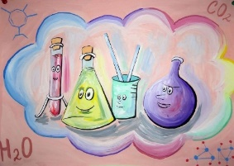

4. Станция «Практическая». На этой станции вы должны определить вещества с помощью качественных реактивов п и написать уравнения реакций [4].

Перед началом выполнения задания проводится **инструктаж по технике безопасности**: осторожность при работе с кислотами, правильное определение газа по запаху, работа со стеклянной посудой.

**Задание**

В 6 пронумерованных пробирках Вам выдан следующий набор растворов индивидуальных солей: Na2CO3, KCl, BaCl2, AlCl3, ZnSO4, Pb(NO3)2.

1.Заполните таблицу, указав в ней аналитические эффекты, сопровождающие реакции веществ с выданными Вам реактивами (выделение газа ↑, выпадение осадка ↓, его растворение в избытке реактива):

|  |  |  |  |  |  |  |  |
| --- | --- | --- | --- | --- | --- | --- | --- |
|  | |  | | --- | | Na2CO3 | | KCl | BaCl2 | AlCl3 | ZnSO4 | Pb(NO3)2 |
| HCl |  |  |  |  |  |  |
| H2SO4 |  |  |  |  |  |  |
| NH3·H2O |  |  |  |  |  |  |

2. Запишите уравнения реакций, сопровождающихся аналитическими эффектами, в соответствии с таблицей (9 реакций).

3. С использованием выданных Вам реактивов и оборудования распознайте индивидуальные соли в пробирках №1 – № 6.

**Реактивы:** HCl, H2SO4, NH3·H2O

**Оборудование:** штатив с исследуемыми веществами и бинарной смесью, штатив с пустыми пробирками, глазная пипетка для отбора проб, стакан с дистиллированной водой для промывания пипетки.

5. Станция «Логическая». Вы должны составить 4 уравнения химических реакций различных типов, используя пазлы [5].

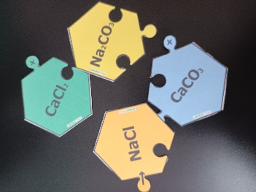 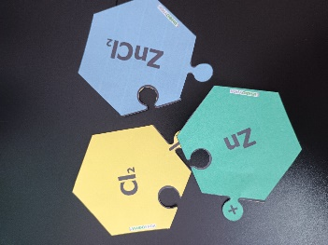 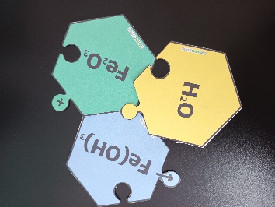 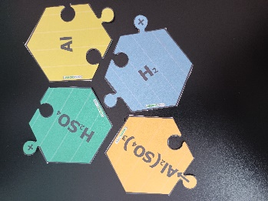

9. Дополнительное задание (для определение гласных букв)

Соотнесите жизненные ситуации, изображенные на рисунках с химическими процессами. Выполнив задание, вы получите недостающие гласные буквы в фамилии ученого.

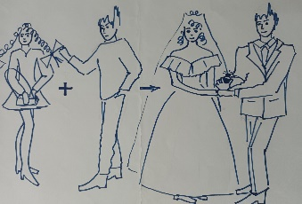 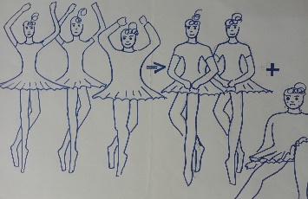 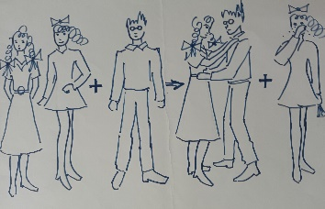 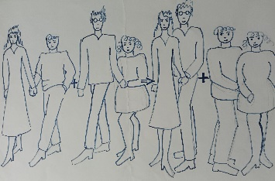

(Соединение, разложение, замещение, обмен).

**Ведущий.** Дорогие ребята! Вот и закончились наши конкурсные испытания. Сегодня вы совершили путешествие в мир химической науки вместе с Гошей Пробирочкиным, узнали фамилии двух великих русских химиков и их открытия мирового значения. Надеемся, что они вам понравились. Пока жюри подводят итоги давайте ответим на вопросы:

- сегодня мы узнали …

- было трудно …

- нас удивило …

- было интересно …

Подведение итогов, награждение, вручение грамот.

**Информационные источники.**

1.https://nsportal.ru/shkola/khimiya/library/2018/03/28/kvest-tehnologiya-na-urokah-himii-kak-sredstvo-realizatsii-fgos

2.https://ru.wikipedia.org/wiki/%D0%A1%D0%B8%D0%BC%D0%B2%D0%BE%D0%BB%D1%8B_%D1%85%D0%B8%D0%BC%D0%B8%D1%87%D0%B5%D1%81%D0%BA%D0%B8%D1%85_%D1%8D%D0%BB%D0%B5%D0%BC%D0%B5%D0%BD%D1%82%D0%BE%D0%B2

3.https://ru.wikipedia.org/wiki/%D0%A4%D0%BB%D0%B0%D0%B3%D0%B8_%D0%B3%D0%BE%D1%81%D1%83%D0%B4%D0%B0%D1%80%D1%81%D1%82%D0%B2

4.https://100ballnik.com/%D1%80%D0%B5%D0%B3%D0%B8%D0%BE%D0%BD%D0%B0%D0%BB%D1%8C%D0%BD%D1%8B%D0%B9-%D1%8D%D1%82%D0%B0%D0%BF-%D0%B2%D0%BE%D1%88-2021-%D0%BF%D0%BE-%D1%85%D0%B8%D0%BC%D0%B8%D0%B8-9-10-11-%D0%BA%D0%BB%D0%B0%D1%81/

5. <https://infourok.ru/magazin-materialov/pazly-po-himii-uravneniya-himicheskih-reakcij-42884>

**Приложение 1**

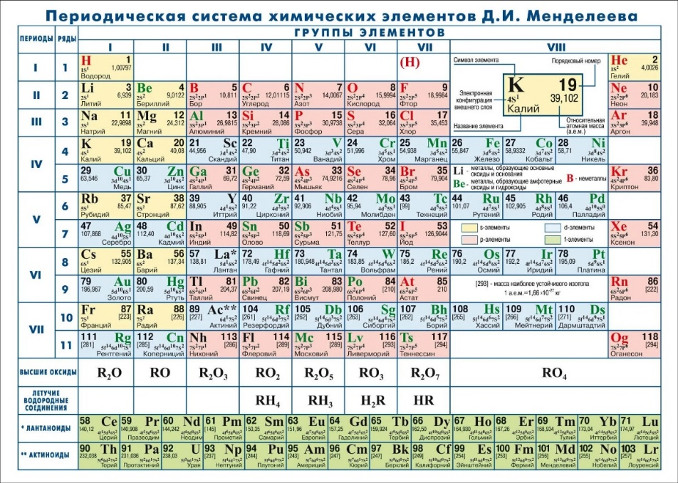

**Приложение 2**

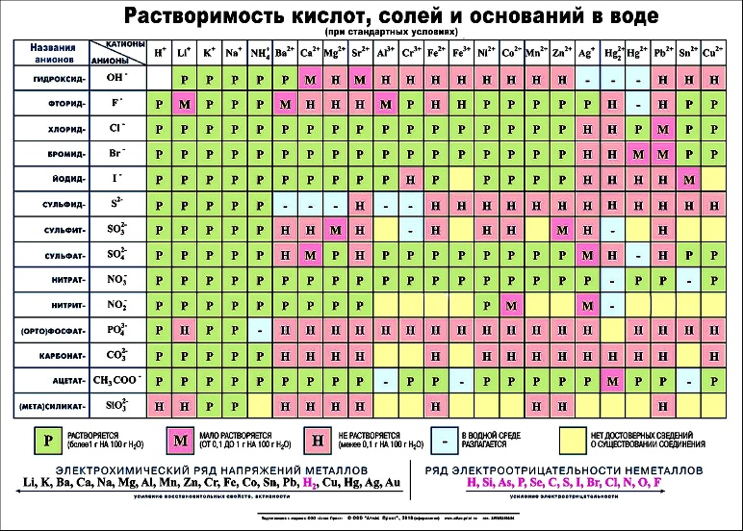

**Приложение 3**

**Ответы на кроссворд.**

По горизонтали:1. Противогаз 2. Кислород 3. Пожар 4. Аптечка 5. Горение 6. Дым7. Огнетушитель 8. Угарный.

По вертикали: Пожарный

|  |  |  |  |  |  |  |  |
| --- | --- | --- | --- | --- | --- | --- | --- |
| Б | **у** | **т** | **л** | **е** | **р** | **о** | **в** |

|  |  |  |  |  |  |  |  |  |
| --- | --- | --- | --- | --- | --- | --- | --- | --- |
| М | **е** | **н** | **д** | **е** | **л** | **е** | **е** | **в** |

**Отчет о результатах квест-игры**

|  |  |  |  |  |
| --- | --- | --- | --- | --- |
| **Команда** | Хлорики | Водородики | Кислородики | **Углекислики** |
| Станция 1 |  |  |  |  |
| Станция 2 |  |  |  |  |
| Станция 3 |  |  |  |  |
| Станция 4 |  |  |  |  |
| Станция 5 |  |  |  |  |
| **Итого:** |  |  |  |  |

Маршрутный лист команды

**«_____________________________________________»**

|  |  |
| --- | --- |
| Название станции | Кол-во баллов |
| 1 СТАНЦИЯ «Историческая» |  |
| 2 СТАНЦИЯ «Географическая» |  |
| 3 СТАНЦИЯ «Химическая безопасность» |  |
| 4 СТАНЦИЯ «Практическая» |  |
| 5 СТАНЦИЯ «Логическая» |  |
| ИТОГО: |  |